教育部高中課程美術學科中心
104 年度北二區教師專業成長研習-在地文化與藝術教育
壹、計畫依據
一、教育部104年2月25日台教授國部字第1040014268A號函辦理
二、教育部103年12月24日臺教國署高字第1030149749R號函辦理。
三、教育部普通高中美術學科中心103年10月23日第2次專家學者諮詢會議 決議。
貳、計畫目的
一、編製符合美術科課綱之研習教材，規劃辦理教師研習活動，俾使教師充分瞭解課程綱要之精神與內容，並瞭解課程設計、教材編選、教科書選用、教學實施與教學評量等相關革新措施，協助教師實踐新課程精神融入各項教學活動之內涵。
二、依據教師針對新課程實施之進階研習需求，融入十二年國民基本教育中等教師專業能力五堂課內容，規劃辦理有效教學、多元評量、差異化教學與補救教學等主題之實例研討或分科教材教法研習，增進教師專業能力。
三、增廣高中美術科教師多元教學理念，充實教師教學內容，以提升教師之專業教學能力。
四、規劃辦理北一、北二、中、南、東五區研習活動，俾使各區在職教師得以就近參與，減少對學校校務與課務之影響。
參、辦理單位
一、指導單位：教育部
二、主辦單位：美術學科中心承辦學校－臺北市立大同高級中學
肆、辦理內容
一、參加對象:全國各縣市高中職美術科教師(含綜合高中學術學程、高職學校普通班)，請北二區各校薦派1名美術教師參加並准予公(差)假課務排代，其餘地區請學校視情況予教師自由報名參加。
二、各區域包含縣市分區表及辦理期程：
北一區(3/17) | 北二區(4/28) | 中區(3/31) | 南區(5/26) | 東區(8/13-14)
基隆市、臺北市、新北市、金門縣、連江縣 | 桃園市、新竹縣市、苗栗縣市 | 臺中市、彰化縣市、南投縣市、雲林縣市 | 嘉義縣市、臺南市、高雄市、屏東縣市、澎湖縣 | 宜蘭縣市、花蓮縣市、臺東縣市
三、研習時間：104年4月28日(二)
四、研習地點：國立苑裡高級中學(苗栗縣苑裡鎮育才街100號)
金良興磚廠(苗栗縣苑裡鎮山腳里錦山71之17號)
五、報到地點：國立苑裡高級中學 1樓視聽室
六、研習課程表：
日期 | 地點 | 課程時間 | 課程內容 | 講師/負責人員
4/28(二) | 國立苑裡高中 | 08：30～08：50 | 報 到 | 美術學科中心
4/28(二) | 國立苑裡高中 | 08：50～09：00 | 開 幕 式 | 高中美術學科中心主任/王意蘭校長
4/28(二) | 國立苑裡高中 | 09：00～10：30 | 望望先輩-黃公望大師的山水大探險 | 國立基隆女中/林宏維老師
4/28(二) | 國立苑裡高中 | 10：40～12：20 | 美學散步-從歐洲到臺灣的美感自覺之旅 | 國立臺中教育大學文創系/顏名宏教授
4/28(二) | 國立苑裡高中 | 12：20～13：20 | 午餐 | 高中美術學科中心
4/28(二) | 金良興磚場 | 13：20～13：30 | 前往金良興磚場 | 高中美術學科中心
4/28(二) | 金良興磚場 | 13：30～16：00 | 磚場參觀與磚雕體驗 | 高中美術學科中心
4/28(二) | 金良興磚場 | 16：00～ | 賦歸 | 高中美術學科中心

七、研習教材：由講師提供資料，學科中心彙整編排印製研習手冊。
八、報名方式：請至「全國教師在職進修資訊網」http://inservice.edu.tw/報名。
1.首頁右方【依學校研習進入資訊網】下方【普通高級中學課程學科中心】，進入後點選【美術】，即可找到美術學科中心所辦理之研習。
2.點選上方選單【研習進階搜尋】，務必勾選□【研習名稱/代碼】後，輸入「北二區教師專業成長研習」字樣或研習代碼：【1765383】，按下方搜尋即可找到研習報名頁面。
九、研習時數：研習全程參與核發6小時研習時數，請與會老師務必完成簽到簽退流程，俾利核發研習時數。
十、注意事項：
1.請欲參與研習之師長，先至全國教師在職進修資訊網報名，待審核通過後，再行協調課務，因研習場地座位有限，報名人數限制為50人，敬請提早報名。
若報名人數踴躍，以北二區(新竹縣市、桃園市、苗栗縣市)高中職學校教師為優先，其他地區教師審核結果將於4/20陸續公布。
2.學科中心提供午餐，請教師自備杯具、環保筷，會場僅提供茶包、咖啡包、開水等，將不提供紙杯。
3.已報名研習之教師，請務必準時參加，未能於研習當日上午9:00前完成報到手續者，恕不提供中午便當。
4.參加人員請以公(差)假登記，差旅費由現職服務學校支付。因差旅費用由現職服務學校支付，現職服務學校若同意教師參加較遠的研習場次，教師可選擇欲參加的區域研習場次。學科中心教學資源暨種子教師差旅費及課務排代費由學科中心經費支應。
5.參加研習教師請自行訂購車票、機票與選擇住宿場所。
6.學科中心將安排研習接駁車，下午接駁至金良興磚場，研習結束後接駁回程地點為國立苑裡高中及苑裡火車站。請欲搭乘接駁車的師長於研習報名時填寫。

伍、研習交通資訊：
一、國立苑裡高中
- 自行開車
(1)北部南下
國道下國道三號高速公路通霄交流道（144K）右轉 → 接128縣道往通霄 → 往前約800公尺後遇台1線省道左轉 → 沿台1線省道南行（約8公里，到苑裡鎮時請走左邊市區，勿走右邊外環道）→ 慈和宮、苑裡國小→ 天橋有指標左轉即到 → 國立苑裡高中。
(2)南部北上
下國道三號高速公路苑裡交流道（156K）左轉 → 接140縣道往苑裡方向 → 往前約3公里後遇台1線省道右轉 → 台1線省道（往右邊市區，勿走左邊外環道）→ 經苑裡火車站 → 慈和宮、苑裡國小 → 天橋有指標右轉即到 → 國立苑裡高中。
- 火車
搭乘經海線火車於苑裡站下車 → 出車站後左轉沿省道往北走（約600公尺後） →慈和宮、苑裡國小 → 天橋有指標右轉即到 → 國立苑裡高中。

- 國立苑裡高中地圖
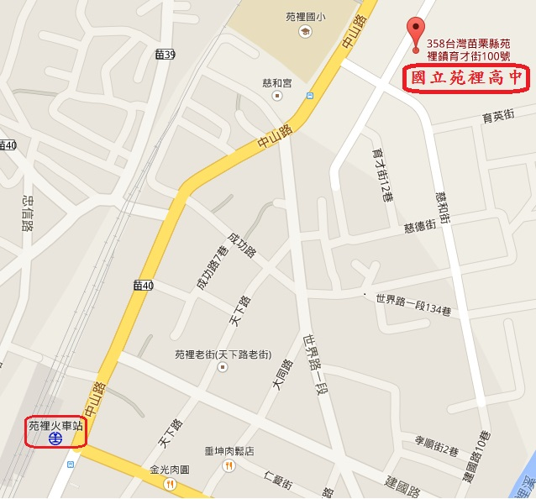
二、金良興磚場地圖
